**附件2: 2025年安徽工程大学首届研究生结构建模与分析创新竞赛赛题**

**《考虑水平振动的高耸塔式结构模型设计与分析》**

###### 命题背景

高耸塔式结构是建筑结构的重要类型，在电视塔、发电塔、观光塔中应用广泛。由于其高耸入天，独树一帜，往往成为各地的一道亮丽景观。随着我国经济高速发展，各个城市都兴建了地标性的塔式建筑，一方面满足功能需求，另一方面也丰富了城市面貌，显示了我国高超精湛的建筑技术和大国工匠精神。

广州塔（图1）外形奇特华美，纤细的塔身给人一种独特的视觉观感，是广东乃至华南地区的地标建筑之一。其位于我国沿海地区，高耸的结构给抗风以及抗震带来极大的挑战。由于在设计中充分考虑了各种不利工况，采用主被动联合控制阻尼器，控制结构的侧向位移和加速度，广州塔在面对2018年台风“山竹”时，依然能安全矗立。除了预期荷载外，结构还可有一定的改进考虑突发的偶然荷载。在2021年发生的深圳赛格大厦振动，更是引起了人们对结构风振控制的重视。**本次研究生结构建模与分析创新竞赛赛题以高耸塔式结构为基本单元，要求参赛者针对水平荷载工况对其进行受力分析、结构设计**。

|  |
| --- |
|  |
| 图1 广州塔 |

###### 结构要求

**2.1 结构概述**

本竞赛需设计一个塔式结构模型，**结构形式不限**。如图2所示，加载前需要将指定质量的砝码固定在塔顶，结构底部固定在振动台上。通过放置砝码和施加水平激励振动来实现地震荷载下的结构受力。参赛队员视需要可在塔身设置附加质量块实现减振效果。**本次研究生结构建模与分析创新竞赛赛题仅需在Midas软件中模拟结构模型本身、顶部集中质量、附加质量块（如果需要）、模型底部位移时程**。

|  |
| --- |
|  |
| 图2 模型及加载装置示意图 |

* 1. **模型尺寸要求**

塔身内部给出圆柱体内规避区，外部给出圆柱外规避界限，如图3所示。具体要求如下：

（1）塔顶要求：塔顶需为水平面，平面标高为*H*，顶部集中质量须与结构顶面要求高度*H*一致；顶部集中质量的平面投影须与模型底板中心点重合。

（2）塔身规避区要求：塔身外规避界限为底面半径150mm、高*H*的圆柱，规定模型的外边界不得超出此界限；塔身内规避区为底面半径50mm，高*H*−200mm的圆柱体，规定不得在此规避区内放置任何杆件或附加质量块；模型整体在灰色阴影之内。

上述相关尺寸的误差均需满足在±5mm范围内。

|  |
| --- |
|  |
| 图3 模型制作空间（灰色部分，单位：mm） |

###### 模型参数设定要求

模型高度*H*取1000mm。

模型顶部荷载质量*m*取5kg；“荷载转化为质量”需要开启（质量方向：X,Y）。

附加质量块质量为0.25kg。

模型材料为竹材，其材料参数需要按如下设定。

表1竹材材料参数

|  |  |  |  |
| --- | --- | --- | --- |
| 密度 | 抗拉强度 | 抗压强度 | 弹性模量 |
| 0.8 g/cm3 | 60 MPa | 30 MPa | 6 GPa |

结构构件的截面型式需采用以下基本截面类型（均为矩形截面），或多个基本截面的组合截面。

表2竹材基本截面类型 （单位mm）

|  |  |  |
| --- | --- | --- |
| 6.0×1.0 | 2.0×2.0 | 3.0×3.0 |

###### 比赛过程

**4.1模型结构和分析计算书提交**

各参赛队在现场比赛前将Midas的模型工程文件（.mgb文件）和计算分析书提交至主办方邮箱，并以队伍名称命名文件。计算分析书模板见附件5.

**4.1现场陈述答辩**

各参赛队在比赛现场向评委介绍模型的设计思路、特点等，并回答评委提问，限时2分钟。

**4.2模型参数检查**

队员现场操作Midas软件，展示模型尺寸、材料参数、杆件截面形式、顶部荷载质量、开启荷载转化为质量（质量方向：X,Y）、底部位移时程函数。以上参数检查需要满足赛题要求，由组委会现场监督和判定。底部位移时程函数为地面水平激励振动。模型地面以给定振动波形（见图4，参数见附件3）单向振动。

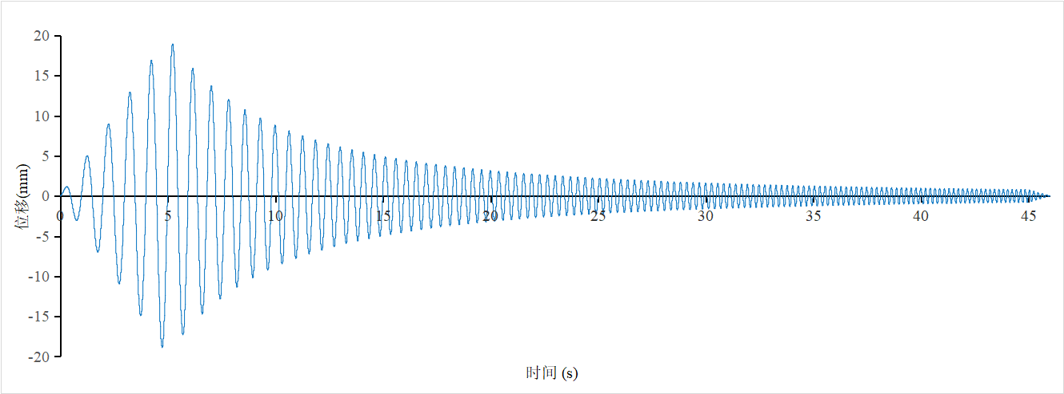

图4 地震波位移时程曲线

**4.3模型质量显示**

队员现场操作Midas软件，展示软件统计计算的模型质量，第*i*队的模型质量记为*M*i（精确到0.1克），不计顶部荷载质量。

**4.4加载计算过程展示**

队员现场操作Midas软件，展示模型加载计算过程。

**4.5结构强度和稳定性检查**

队员现场操作Midas软件，展示模型计算结果中，最大拉应力和最大压应力是否满足赛题要求、失稳系数是否小于1。

**4.6顶部最大加速度显示**

队员现场操作Midas软件，展示模型计算结果中结构顶点加速度绝对值最大值，第*i*队的顶部加速度绝对值最大值记为*a*i（单位：m/s2）

###### 评分与评判标准

**5.1总分构成**

1. 分析计算书分值*A*i：满分40分
2. 现场陈述与答辩分值*B*i：满分20分
3. 加载表现分值*C*i：满分40分

**5.2评分细则**

* + 1. 分析计算书分值（*A*i）：满分40分

第*i*队的分析计算书得分*A*i由专家组根据模型设计的创新性、荷载分析的完整性、模型计算的合理性等标准，对计算分析书进行评分。

* + 1. 现场陈述与答辩分（*B*i）：满分20分

第*i*队的现场陈述与答辩得分*A*i由专家组根据参赛队员现场综合表现（内容表述、逻辑思维、创新点和回答等）进行评分。

* + 1. 加载表现分（*C*i）：满分40分

加载成功，计算第*i*队模型的质量折减系数：*k*i=*M*min/*M*i。其中，*M*min为通过加载的最小模型质量，*M*i为第*i*队的模型质量，*a*i为第*i*队的加速度绝对值最大值（单位：m/s2）。

加载得分根据加速度大小分区得分：

$40k_{1i}，0<a_{i}≤7$

*C*i=

**5.3模型失效评判标准**

加载过程中，若出现以下情况之一，判定失效，终止加载，加载成绩为0分：

1. 不满足4.2关于模型参数检查的相关要求。
2. 不满足4.5中最大拉应力和最大压应力小于抗拉和抗压极限、失稳系数小于1的要求。
3. 专家组认定不能继续加载的其它情况。